Die Abfall-App des Landkreises bekommt ein Upgrade
Künftig moderner, übersichtlicher und vollständig barrierefrei.
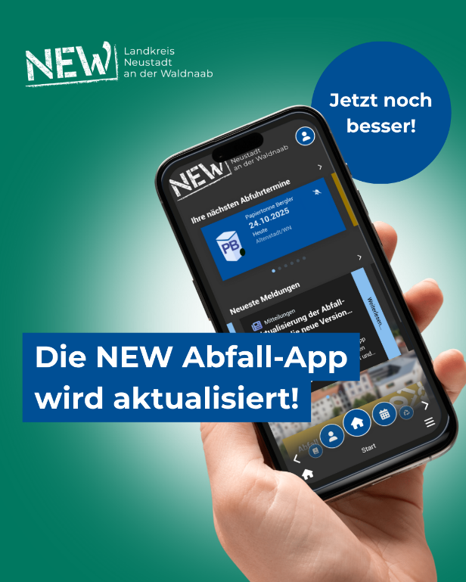
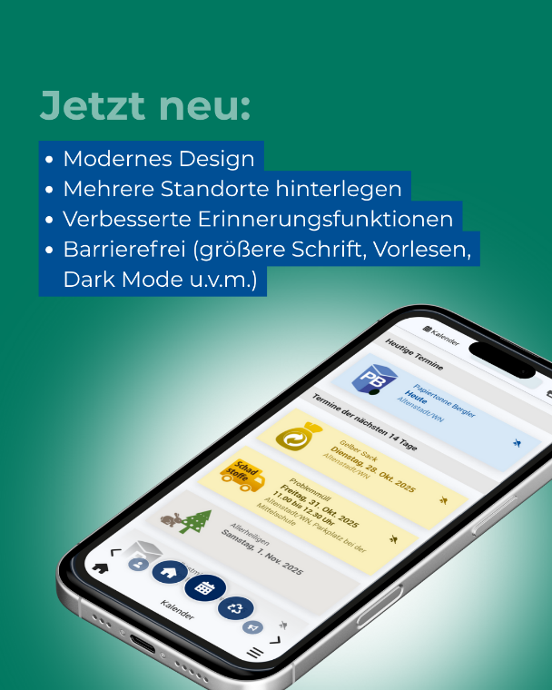
Was müssen Sie tun?
Wenn Sie die App schon installiert haben, kommt die Aktualisierung der App einfach über den Store, Sie müssen keine neue App herunterladen.
Je nach Einstellung wird die App automatisch aktualisiert oder Sie führen gelegentlich eine manuelle Aktualisierung Ihrer App durch.
Wenn die die Abfall-App bisher noch nicht nutzen, dann laden Sie sie einfach in Ihrem App Store herunter oder geben Sie den folgenden Link in den Browser Ihres Smartphones ein
https://awido.cubefour.de/Customer/neustadt/App.aspx

Oder scannen Sie den QR-Code
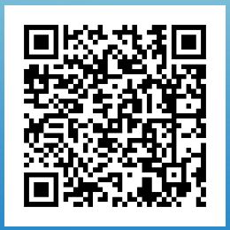
Viel Spaß beim Erkunden der neuen Abfall-App!

